Continuous Writing:

Danger in the Sun

一、出口任务
本节课的出口任务是进行整本书的第二轮读后续写。在多轮续写中，学生需要将一篇故事扩展成一本小说，通过阅读小说的前部分，获得必要的背景信息，并在此基础上续写故事的后续部分。完成续写后，学生将阅读自己的作品，并与原作进行对比，找出内容、语言、逻辑和情感方面的差距，并进行必要的修改和调整。这个过程旨在帮助学生提高写作能力，加深对故事结构和创作技巧的理解。

二、例文解析
本课选材于《黑布林英语阅读》丛书高二年级第四辑《阳光下的危险》。在学生进行第一轮续写后，对本书的话题、词汇、背景有所认识的情况下，学生对于第二轮续写的故事情节进行深入思考。本课的主题意义在于启发学生认识到家庭的爱和友谊这两个贯穿全文的主题，并通过上下文所给的线索进行合理推断，运用不同类型的对话写作方式来完成续写任务。
本章共计 7 页内容，讲述了小说主要讲述了一个名叫 Jake 的大男孩，他已经有五年没有见过他的考古学家父亲了，而他现在要去希腊与父亲一起度暑假。Jake 到了雅典机场， 可是没有父亲的人影儿。对于父亲的失踪，当地警方几乎没有任何兴趣，于是 Jake 在英国驻希腊大使女儿 Natalie 的帮助下展开调查，在克里特岛上发现了刻有远古壁画的山洞并顺着山洞找到了人口贩子犯罪的证据，最终与父亲团聚。整本小说共计 60 页，难度、长度适中，适合开展多轮续写。故事主人公 Jake 是 16 岁的高中生，且故事情节层层推进，悬念跌宕起伏，易激发学生探究兴趣。同时，小说中包含了三大主题“人与自我”、“人与社会”、“人与自然”，内容丰富，有助于学生的续写创作。

三、教学目标
在本课学习结束时，学生能够：
- 根据所给图片回顾前情提要，涵盖主要情节。
- 根据提供文本的内容深入理解故事情节，把握故事的发展方向。
- 通过分析人物特点，探究本段文本的主题意义，理解作者的意图。
3. 通过自主、合作的学习方式，借鉴已学语言和技巧，完成续写任务。

四、教学过程
Activity 1 Lead-in
本活动旨在位落实课时目标 1 作铺垫。
Understand the four lesson objectives
- Provide an objective summary of the previous text
- Analyze the development of plot over the course of the text
- Identify two themes explored in the text
- Refine the second piece of continuous writing based on the given context.
【设计意图】通过明确本节课的四个目标，即提供一个客观的原文摘要、分析情节的 发展、确定文本中的两个主题以及完成第二轮续写，帮助学生将注意力集中到目标文本上，

并顺利过渡到下一个环节
学生为学生搭建新旧知识联系的桥梁
Activity 2 Preciously on Our Story
本活动旨在为落实课时目标 1 作铺垫。
Review the previous part of our story based on the provided pictures.
【设计意图】通过观察所提供的图片，学生可以回顾故事中发生的重要事件和关键情节。这有助于学生重新激活他们对故事的记忆，并建立起对故事的整体认知。

Activity 3 Reading for Details
本活动旨在落实课时目标 2。
- Question Chains
Q1. Jake turns to the police office for help, but the policeman seems .
A. helpful B. warm-hearted C. impatient D. reliable
Q2. “I clearly don’t look smart enough to be the kind of person who stays in such a good hotel.” Here “SMART” means .
A. brilliant B. rich C. fashionable D. pretty
Q3: What does this means “He sounds as if this is most unlikely”?
Q4. What is an ambassador?
Q5. I explain. Again. So what does Jake explain?
Q6. Who would you contact if you were in Jake’s situation and reasons?
- Reading for New Characters
Gather more information about them as any details can provide insights into their personalities in the story.
【设计意图】通过问题链的学习理解类活动，学生可以回顾、思考故事中的关键细节和情节发展。通过分析人物，激发学生的思考和参与，加深对故事中人物性格、情感变化和情节转折的理解，同时培养他们的批判性思维和推理能力。

Activity 4 Reading for Themes
本活动旨在落实课时目标 3。
Draw a character relationship chart on the blackboard Identify two important themes – family love and friendship
【设计意图】通过绘制角色关系图和确定重要主题，促进学生对故事中人物关系和主题的理解和分析。通过确定重要主题，如家庭之爱和友谊，学生能够理解并探究故事中传递的核心价值观和思想。这样的设计有助于培养学生的分析和综合能力，提高他们对故事中人物和主题的理解和把握。

Activity 5 Reading for Plots and Feelings
本活动旨在落实课时目标 3。
Examine the text closely to gain more details about Jake’s feeling of Natalie. Q: What will happen between these two sentences?
【设计意图】通过密切关注文本中的细节和描述，学生可以观察和分析 Jake 对Natalie 的情感变化和态度转变，有助于学生更好地理解和刻画人物之间的情感动态，同时也能够提供合理和连贯的情节发展，使故事更加完善和有吸引力。。

Activity 6 Reading for Language
本活动旨在落实课时目标 4。
Use different styles of dialogues to enhance storytelling.
Students find the specific examples and conclude the various styles.
【设计意图】通过总结不同的对话方式，学生能够更加丰富和灵活地运用对话来丰富自己的写作和叙事技巧，在应用实践中提高他们的叙事能力和表达能力。

Assignment:
Refine your draft in about 150 words.
【设计意图】深化主题意义，实现迁移创新，养成自我反思习惯，发展自主学习能力。

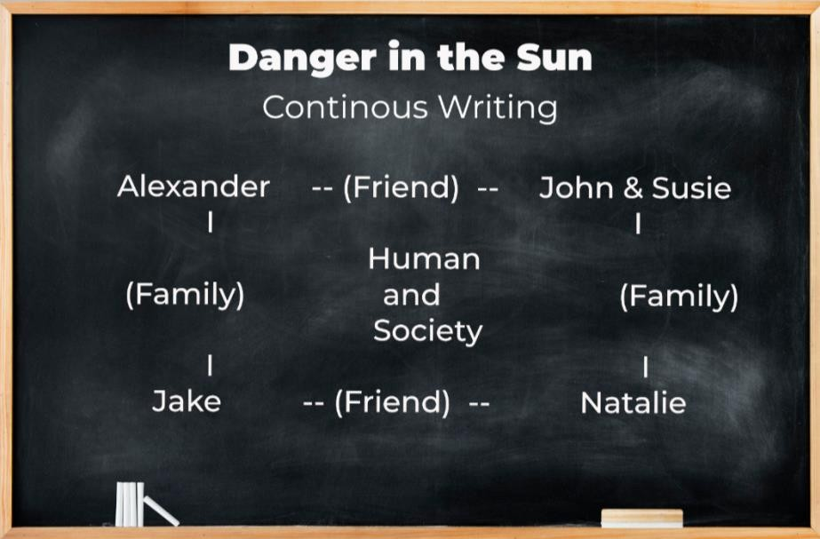
板书设计

